Консультация для родителей
от учителя-дефектолога: Дербеневой П.Н.



Что такое «познавательная деятельность»
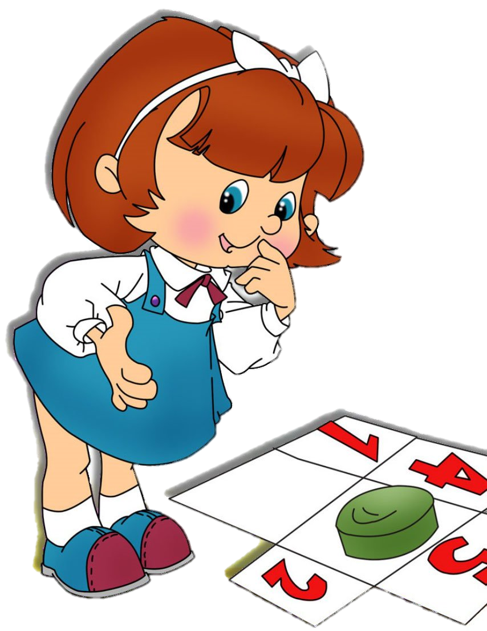
или почему ребенок медленно думает?

Почему одни люди все схватывают на лету, а другим необходимо многократное повторение одного и того же?
Во-первых, это связано со способностью центральной нервной системы быстро и точно усваивать информацию из окружающего мира, во-вторых, зависит от заинтересованности слушающего, в-третьих, от слаженной работы зрения, слуха, двигательных ощущений всего тела и отдельных его частей (в частности, пальцев рук), в-четвертых, от способности человека к произвольному и целенаправленному вниманию. Недостаточная включенность одного из этих компонентов познавательной деятельности резко снижает эффективность общения человека, в том числе и ребенка, с окружающим миром. Особенно это резко выражено у детей с проблемами в развитии.
Незрелость нервной системы с рождения или к моменту начала систематического обучения в детском саду не дает ребенку запоминать то, что ему показывают или говорят взрослые, что он сам видит; слышит, чувствует каждый день. Теряя ощущение нового, но не запоминая необходимое, ребенок не проявляет заинтересованности в познании окружающего мира или утрачивает ее.
Из-за незрелой нервной системы очень часто у детей вовремя не налаживаются связи между глазом и ухом, глазом и рукой, ногой и ухом и т. д. Ребенок не может выполнить простых для нас заданий: повернуться в сторону звука (как будто не слышит, но слух в порядке), подпрыгнуть на одной ноге, закрасить контур (глаз видит, но рука не слушается), пнуть мяч. Это, с одной стороны. С другой стороны, незрелость нервной системы ограничивает понимание ребенком обращенной к нему речи: он просто не понимает, что ему говорят. И самое непонятное для нас, взрослых - не может сделать как мы, т. е. по подражанию и образцу. Девиз: «Делай как я!» для ребенка с проблемами в развитии становится недосягаемым. Почему? По причине отсутствия слаженной работы всех органов чувств ребенка: глаз видит, ухо слышит, но обменяться друг с другом и дать команду мышцам двигаться они не могут. Именно этим объясняется неумение детей к началу школьного обучения обвести клетку, показать правую-левую руку, срисовать простейший орнамент из палочек и т. д.
Чтобы запомнить, как выглядит предмет или объект окружающего мира, ребенку нужно заставить себя посмотреть и запечатлеть его таким, как он есть, чтобы в следующий раз узнать. Чтобы запомнить, как называется что-то, ребенок опять должен заставить себя запечатлеть тот набор звуков, которым взрослые этот предмет обозначают. В большинстве случаев этот процесс происходит без особого вмешательства со стороны взрослых. Однако, когда нервная система незрелая, когда имеются несогласования в работе различных воспринимающих систем ребенка, тогда процесс запоминания требует многократных повторений и чрезмерных усилий ребенка для концентрации внимания на каком-то одном предмете. Энергии и возможностей ребенка не хватает для быстрого и точного запоминания и воспроизведения полученного опыта: ребенок с трудом запоминает, иногда неправильно, тяжело переучивается, быстро забывает. Именно эти сложности скрываются за выражением «медленно думает», когда говорят о ребенке с проблемами в развитии.
Вышеописанные трудности подстерегают малыша с первых дней жизни. О недостаточной зрелости нервной системы мамы узнают еще в родильном доме, но, к сожалению, не предпринимают каких-либо усилий для помощи ребенку, наивно полагая, что все с возрастом пройдет. Наоборот, чем старше становится малыш, тем больше информации и опыта взаимодействия с окружающим миром он недополучает. И вовсе не потому, что он «лентяй и не хочет», а потому, что незрелость нервной системы не дает ему усваивать тот материал, который знают его сверстники, даже не посещающие детский сад. Помогите ребенку: проконсультируйтесь у врачей-специалистов (невропатолога или невролога, окулиста, лора, у логопеда и дефектолога). Узнайте все возможные пути преодоления имеющихся трудностей. Самое главное - не ждите пяти лет, на которые ссылаются несведущие люди, объявляя этот возраст чуть ли не возрастом избавления от всех проблем в развитии ребенка. Самое удивительное, что именно с этого возраста ребенка проблемы у родителей только начинаются.

